**Водопад Девичьи косы**

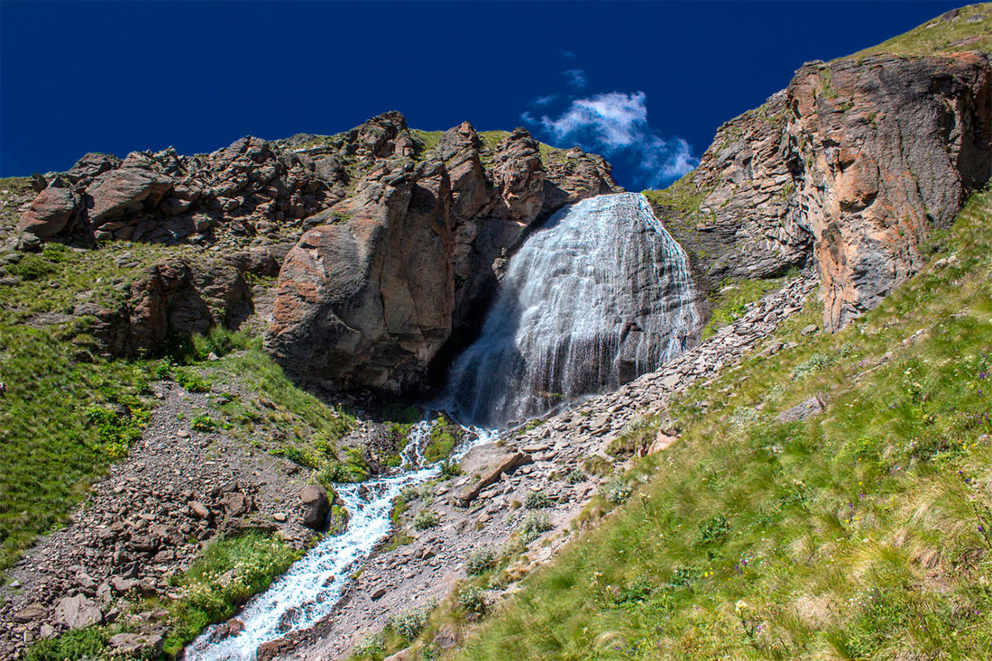

*Один из самых известных водопадов Кабардино-Балкарии находится в Баксанском ущелье. Вода падает с отвесных базальтовых скал, высота водопада – около 30 метров, а ширина – около 15 метров. Так как прочная порода устойчива к размыванию, большой поток здесь распадается на множество маленьких, похожих на струящиеся волосы. Именно поэтому водопад получил название Чыранбаши-Суу, в переводе с балкарского – Девичьи косы.*

*К водопаду проложены пешеходные тропы, поэтому его часто включают в треккинговые маршруты. Добравшись до Чыранбаши-Суу, можно полюбоваться не только самим водопадом, но и его окрестностями – здесь отличное место для осмотра горных панорам Приэльбрусья. В этом районе нет туристической инфраструктуры, поэтому можно увидеть нетронутую природу.*